ČOKOLADNI KOLAČ BREZ JAJC

DOSTIKRAT SE ZGODI, DA DOMA ZMANJKA JAJC ALI PA JE KDO ALERGIČEN NANJE.
PREDSTAVILA VAM BOM ČOKOLADNI KOLAČ BREZ JAJC.
PRIPRAVA JE ZELO ENOSTAVNA, PECIVO PA ZELO OKUSNO (DA SI POLIŽEŠ VSE PRSTE).

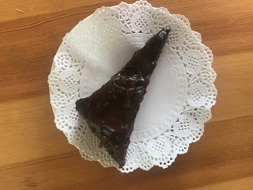

SESTAVINE:

BISKVIT:
- 12 ZVRHANIH VELIKIH ŽLIC MOKE (GLADKE BELE),
- 3 JOGURTE (3 X 180 G),
- 12 VELIKIH ŽLIC SLADKORJA,
- 12 VELIKIH ŽLIC OLJA,
- 3 VELIKE ŽLICE KAKAVA,
- 2 ŽLIČKI SODE BIKARBONE,
- (MASLO ZA PREMAZ PEKAČA, ČE NE UPORABIŠ PAPIRJA ZA PEKO.);

GLAZURA:
- 150 G MASLA,
- 150 G TEMNE ČOKOLADE (ČOKOLADE ZA KUHANJE),
- 120 G SLADKORJA,
- 120 ML MLEKA.

PRIPRAVA:

- VKLOPIMO PEČICO. TEMPERATURO NASTAVIMO NA 200°C.
- VSE SESTAVINE ZA BISKVIT (JOGURT, MOKO, OLJE,SLADKOR, KAKAV IN SODO BIKARBONO) DAMO V GLOBOKO SKLEDO – VSE NAENKRAT.
- ZMEŠAMO JIH Z ELEKTRIČNIM MEŠALNIKOM. (ČE SE VAM MASA ZDI PREGOSTA, DODAJTE VODO, RADENSKO ALI MLEKO; ČE PA JE PREREDKA PA DODATE MOKO.)
- ZMES ZLIJEMO V PREDHODNO NAMAŠČEN PEKAČ VELIKOSTI 20 X 30 CM.
- PEČEMO 20 – 30 MINUT.
- MED PEČENJEM LAHKO PRIPRAVIMO GLAZURO:
- V MLEKO NADROBIMO ALI NAREŽEMO MASLO, DODAMO SLADKOR IN NA KOŠČKE NADROBLJENO ČOKOLADO.
- ZMES MEŠAMO NA SEGRETI KUHALNI PLOŠČI DOKLER NE DOBIMO GLADKO ZMES.

- OHLAJEN KOLAČ PRELIJEMO S ČOKOLADNO GLAZURO.
- KOLAČ PUSTIMO NA HLADNEM URO ALI DVE, DA SE BISKVIT IN GLAZURA POVEŽETA.
- KOLAČ NAREŽEMO NA KOSE IN POSTREŽEMO. (NA KROŽNIČEK LAHKO DODAMO STEPENO SLADKO SMETANO, ČE JO IMAMO.)

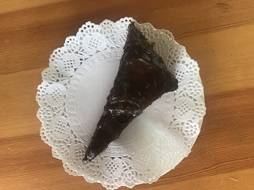

KOLAČ JE RES ZELO OKUSEN. POSKUSITE. DOBER TEK.

OSTANITE ZDRAVI IN SREČNO.

